Nombre: Celebremos a Papá.

|  |  |  |  |  |
| --- | --- | --- | --- | --- |
| CAMPO FORMATIVO  O AREA | APRENDIZAJE ESPERADO | TITULO DEL PROGRAMA | FECHA DE REALIZACION DE ACTIVIDADES | ACTIVIDADES PARA REFORZAR APRENDIZAJES ESPERADOS |
| **Educaciòn socioemocional**  Organizador 1 Colaboración.  Organizador 2.  Inclusión | Habla sobre sus conductas y las de sus compañeros, explica las consecuencias de sus actos y reflexiona ante situaciones de desacuerdo.  **Énfasis:** Habla acerca de sus conductas y sus consecuencias. | ¿Qué pasa si...?  Regulación de las emociones | Lunes 14 de junio 2021 | **Inicio:** Después de ver la programación. Comenta con tu hijo(a) que cada uno de sus actos tiene una consecuencia, por ejemplo ¿Qué pasa si comemos muchos chocolates? La consecuencia será que no dolerá el estómago, por lo tanto, es importante saber las consecuencias de lo que hacemos y pensar antes de hacer las cosas. Observar y escuchar el siguiente cuento llamado “No David”  Y conversar sobre la actitud de David  **Desarrollo:** Ya que escuchaste el cuento de David Conversa con tu papá, mamà ¿Estás de acuerdo con la manera de actuar de David?, ¿Porque?, ¿Qué hubieras hecho tú?, ¿Cómo crees que había actuado tu mamá?, dicta a mamà tus respuestas.  **Cierre:** Para finalizar, tú ¿alguna vez te has portado mal con papá específicamente, lo has desobedecido? Si es así registra cual fue la acción que realizaste y cuál fue la consecuencia, puedes hacer un dibujo o pegar recortes que complementen tu registro.  **PRODUCTO O EVIDENCIA:** Registro sobre la acción y su consecuencia. |
| **Arte**  Organizador 1. Expresión artística  Organizador 2.  Familiarización con los elementos básicos de las artes. | Reproduce esculturas y pinturas que haya observado.  **Énfasis:** Manipula y explora las posibilidades de diversos materiales para modelar. | Modelado en Aprender en casa | Lunes 14 de junio 2021 | **Inicio:** Después de observar la programación**.** Converse con su hija(o) sobre el festejo del dia del padre el próximo domingo.  **Desarrollo**: Ya que conversas té con tu mami sobre el festejo del dia del padre. Te invito a que realices un regalo a papá con tus propias manos. Recuerdas lo que es una escultura, pues busca diversos materiales que puedes utilizar para modelar y formar una escultura puedes utilizar plastilina, masa, papel mache, lodo, ya que tienes el material modela la escultura de tu papá (su cuerpo)  **Cierre:** Ya que modelaste a tu papá colócalo en una base ya sea de cartòn, madera, para que lo regales a papá, trata de escribir su nombre y colócalo en la escultura.  **PRODUCTO O EVIDENCIA:** Escultura modelada de papá modelada por el niño(a) |

**ESCULTURA DE PAPÂ**

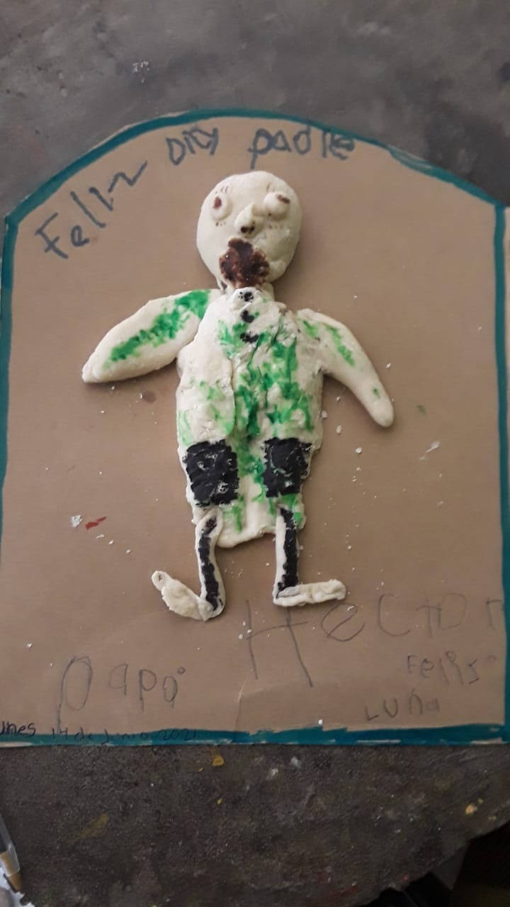

**PREGUNTAS DE REFLEXIÒN SOBRE CONDUCTAS Y CONSECUENCIAS (REGULACIÒN DE EMOCIONES**

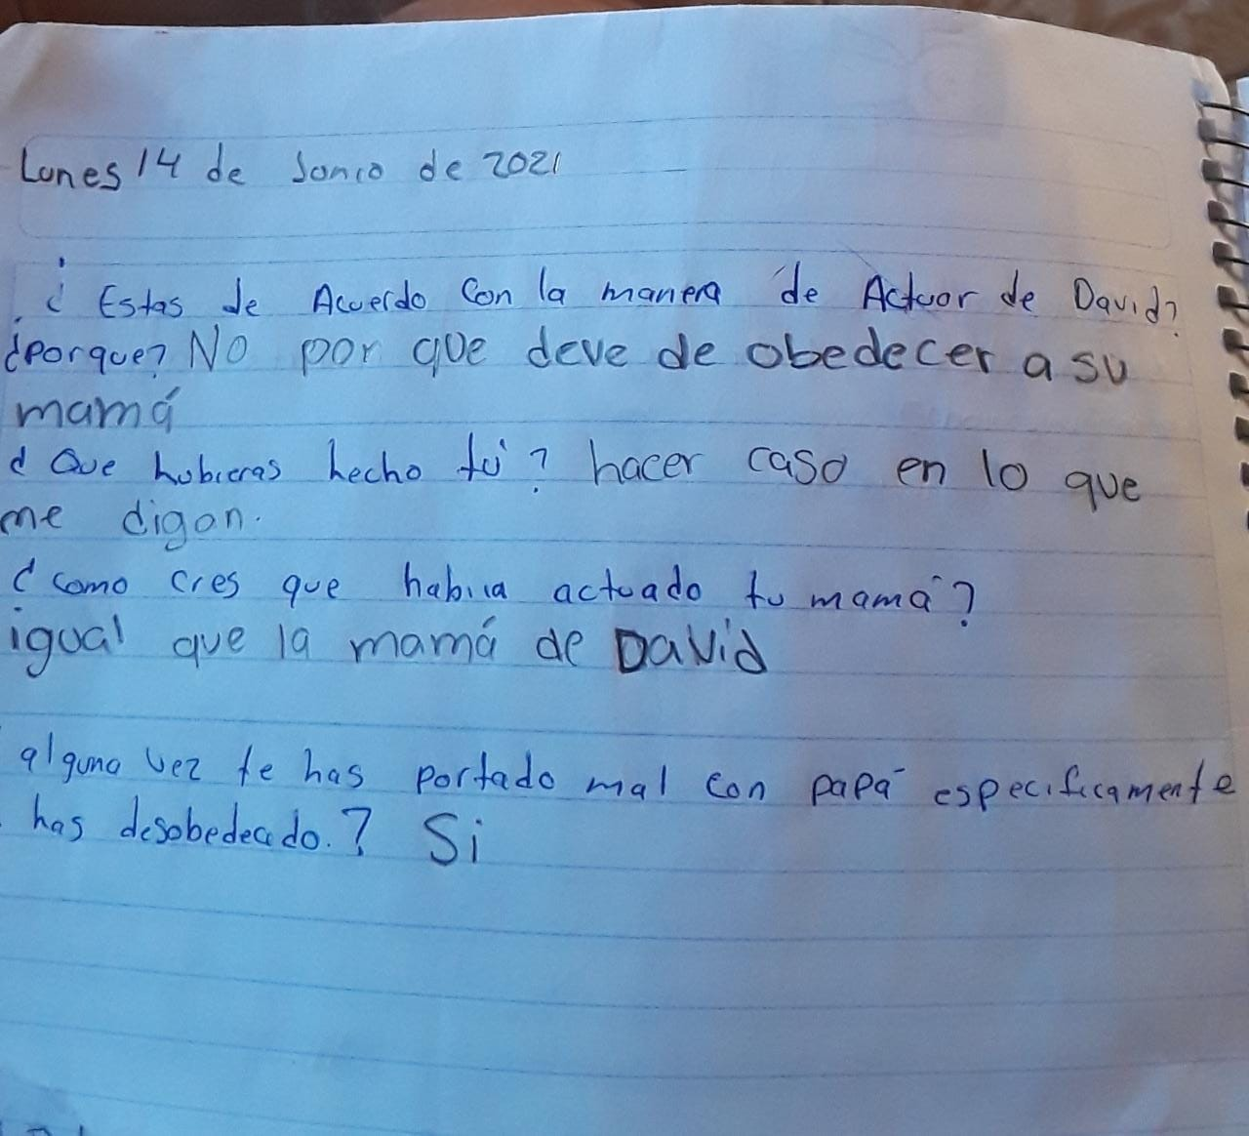

**ACCION REALIZADA Y CONSECUENCIA DE DESOBEDECER A PAPÀ**

